TEHNISKĀ SPECIFIKĀCIJA Nr. TS 3106.031 v1

Kārba elektroenerģijas skaitītāja komutācijai/ Box for switching of an electricity meter
Nr./ No | Apraksts/ Description | Minimālā tehniskā prasība/ Minimum technical requirement | Piedāvātās preces konkrētais tehniskais apraksts/ Specific technical description of the offered product | Avots/ Source | Piezīmes/ Remarks
 | Vispārīgā informācija/ General information
 | Ražotājs (nosaukums, atrašanās vieta)/ Manufacturer (name, location) | Norādīt informāciju/ Specify information
 | 3106.031 Kārba elektroenerģijas skaitītāja komutācijai ar mērmaiņiem, KSk/ Box for switching of an electricity meter with measuring transformers, KSk | Tipa apzīmējums/ Type reference
 | Standarti/ Standards
 | Atbilstība standartam/ Compliance with the standard | Norādīt vērtību/ Specify value
 | Triecienizturības pakāpe saskaņā ar EN 50102 Apvalku nodrošinātas aizsardzības pakāpes elektriskajām iekārtām pret ārējām mehāniskajām iedarbībām (IK kods) vai ekvivalents / Impact strengh in compliance with EN50102 Degrees of protection provided by enclosures for electrical aquiment against external mechanical impacts (IK code) or equivalent | Atbilst/ Compliant
 | Dokumentācija/ Documents
 | Preces marķēšanai pielietotais EAN kods, ja precei tāds ir piešķirts/ The EAN code used to mark the product, if such has been assigned | Norādīt vērtību/ Specify value
 | Norādīt vai, izmantojot EAN kodu, ražotājs piedāvā iespēju saņemt digitālu tehnisko informāciju par preci (tips, ražotājs, tehniskie parametri, lietošanas instrukcija u.c.)/ Specify whether when using the EAN code, the manufacturer offers the possibility to receive digital technical information about the product (type, manufacturer, technical parameters, instructions for use, etc.) | Norādīt vērtību/ Specify value
 | Ir iesniegts preces attēls, kurš atbilst sekojošām prasībām:/An image of the product that meets the following requirements has been submitted:  - ".jpg" vai “.jpeg” formātā/ ".jpg" or ".jpeg" format  - izšķiršanas spēja ne mazāka par 2Mpix/ resolution of at least 2Mpix  - ir iespēja redzēt visu preci un izlasīt visus uzrakstus, marķējumus uz tā/ the complete product can be seen and all the inscriptions markings on it can be read  - attēls nav papildināts ar reklāmu/ the image does not contain any advertisement | Atbilst/ Compliant
 | Oriģinālā lietošanas instrukcija sekojošās valodās/ Original instructions of use in the following languages. | LV vai EN/ LV or EN
 | Ražotāja atbilstības sertifikāts/ Manufacturer's compliance certificate | Atbilst/ Compliant
 | Vides nosacījumi/ Environment conditions
 | Aizsardzība pret putekļiem un ūdeni (atbilstoši EN 60947-1) bez nosegvāka vai ekvivalents / Protection against dust and water (in compliance with EN 60947-1 or equivalent) without a cover. | IP20
 | Aizsardzība pret putekļiem un ūdeni (atbilstoši EN 60947-1) ar nosegvāku vai ekvivalents / Protection against dust and water (in compliance with EN 60947-1 or equivalent) with a cover. | IP40
 | Tehniskā informācija/ Technical data
 | Nominālā strāva In/ Rated current In | 10 A
 | Kontaktiem pievienojamie Cu vadi/ Cu conductors to be connected to contacts | 2 x 1,5- 4 mm²
 | Minimālā triecienizturības pakāpe saskaņā ar EN 50102 vai ekvivalents / Min impact strengh in compliance with EN50102 or equivalent. | IK08
 | Kontaktu kārbai ir rūpnieciski ražota, komplektēta un sertificēta strāvmaiņu sekundāro ķēžu komutācijai/ The contact box is manufactured, assembled and certified for switching of secondary circuits of current transformers | Atbilst/ Compliant
 | Pieslēgspailēm jābūt marķētām atbilstoši apzīmējumiem Attēlā 1/ Connection terminals shall be labelled in compliance with designations in Figure 1 | Atbilst/ Compliant
 | Nodrošināt neiespējamu strāvas ķēžu šuntējošo elementu pielietojumu sprieguma ķēdēs/ Application of the current circuit shunting elements in voltage circuits shall be prevented | Atbilst/ Compliant
 | Nodrošināt atdalošo izolācijas starpsienu starp strāvas un sprieguma pieslēguma ķēdēm/ Separating insulation partition wall between current and voltage connection circuits shall be provided | Atbilst/ Compliant
 | Nodrošināt iespēju veikt komutācijas operācijas izmantojot spriegumam iebūvētas un strāvai dubulti izolētas komutācijas ierīces/ The possibility of performing switching operations by using switching devices built-in for voltage and double insulated for current shall be provided | Atbilst/ Compliant
 | Kārba nosegta ar, ne vairāk kā divās vietās, plombējamu vāku, kas nosedz visas strāvu vadošās daļas kopumā un kuru deformējot paliek paliekošas pēdas; Plombēšana – ir realizējama izmantojot noplombējamu, skrūvējamu elementu/ The box is covered by a non-transparent cover sealable at maximum two places which covers all the current conducting parts as a whole and upon deforming which permanent signs remain | Atbilst/ Compliant
 | Mērījumu veikšanai iebūvētas spailes lai varētu izmantot spraudni ø4 mm atbilstoši standartam EN61010-031 vai ekvivalents / Terminals are built in for performing measurements to enable use of a plug ø4 mm in compliance with standard EN61010-031 or equivalent | Atbilst/ Compliant
 | Komutācijas kārbas, vāks un spailes izgatavotas no degšanu neuzturioša pašdziestoša materiāla/ Box, cover and split terminals must be made of self-extinguishing material. | Atbilst/ Compliant

Attēls 1/ Figure 1

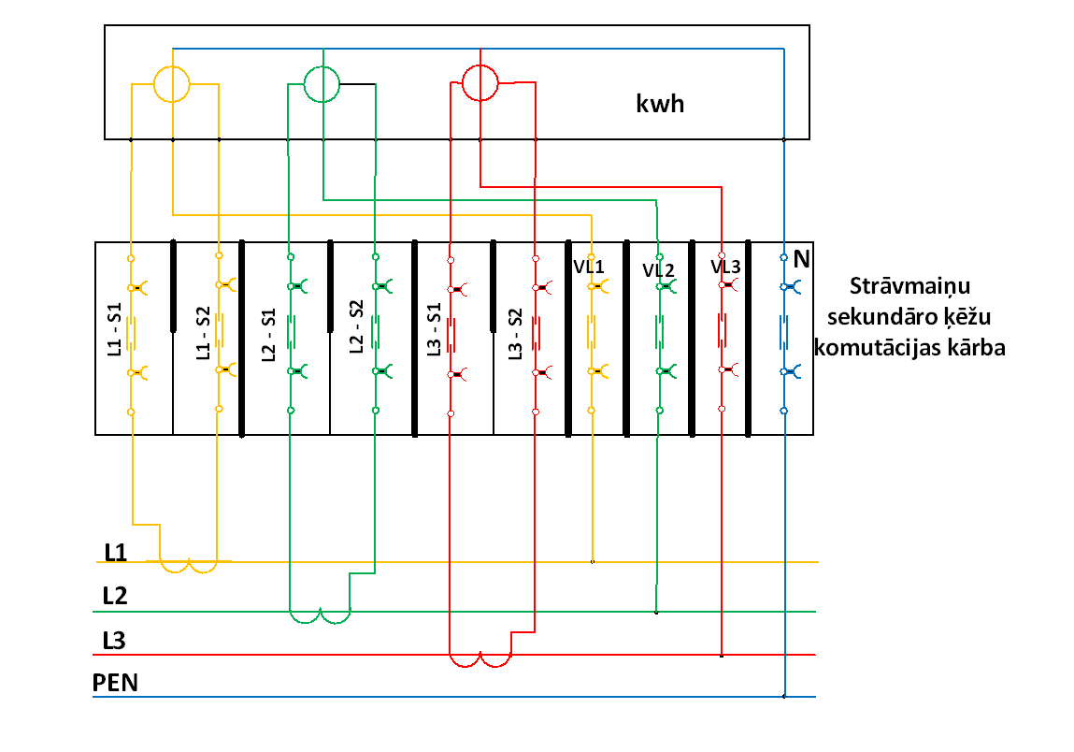

Precīzs avots, kur atspoguļota tehniskā informācija (instrukcijas nosaukums un lapaspuse)/ An accurate source presenting the technical information (title and page of the instruction)
“Sadales tīkls” materiālu kategorijas numurs un nosaukums/ Name and number of material category of AS “Sadales tīkls”
Norādīt pilnu preces tipa apzīmējumu (modeļa nosaukums)/ Specify type reference (model name)
Ja Sabiedriskā pakalpojumu sniedzēja tehniskajā specifikācijā norādīts standarta nosaukums vai kāda cita norāde uz specifisku preču izcelsmi, īpašu procesu, zīmolu vai veidu, Piegādātājs var piedāvāt atbilstību ekvivalentam standartam, kas atbilst tehniskās specifikācijas un tajā ietverto standartu prasībām, parametriem, un nodrošina tehniskajā specifikācijā prasīto darbību un funkcionalitāti. Ja Piegādātājs piedāvā ekvivalentu standartu, Piegādātājam jāpierāda tā ekvivalentums. Atzinumu vai vērtējumu var izsniegt tikai akreditētas atbilstības novērtēšanas institūcijas (laboratoriju/institūciju akreditējis viens no Eiropas Akreditācijas kooperācijas (EA) dalībniekiem (http://www.european-accreditation.org/)). / If the Public service provider specifies a standard name or any other indication of a specific origin, process, brand or type of goods in the Technical specification, the Supplier may offer compliance with equivalent standard that meets the requirements, parameters of the technical specification and the standards contained therein, and ensures the operation required by the technical specification and functionality. When offering an equivalent standard, the Supplier must prove its equivalence. Opinions and evaluations can only be issued by accredited conformity assessment institutions (laboratory/certification body have been accredited by a member of the European Co-operation for Accreditation (EA) (http://www.european-accreditation.org/)).

